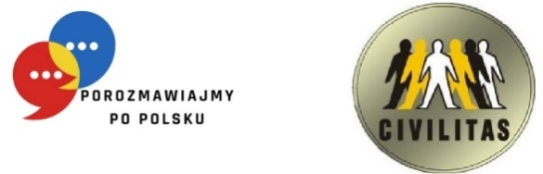
ГРАФІК НАВЧАННЯ
ГРУПА №13 – А1(EG)

HARMONOGRAM SZKOLENIA
GRUPA NR 13 – A1 (EG)

Назва і номер проєкту: «Розмовляймо польською» RPLB.08.03.00-08-0001/22
Викладач: др Elżbieta Gazdecka
Nazwa i numer projektu: „Porozmawiajmy po polsku”, RPLB.08.03.00-08-0001/22
Prowadzący: dr Elżbieta Gazdecka
№  Lp. | Дата  Data | Години заннять  Godziny zajęć |  | Кількість навчальних годин  Liczba godzin dydaktycznych | Місце навчання  Miejsce szkolenia
 |  | Від год.  Od godz. | До год.  Do godz.
1 | 1.07.2023 | 9:30 | 13:30 | 5 год. (вкл. 15 хв. перерву) | вул. Chopina 15a, зал 302
2 | 2.07.2023 | 9:30 | 13:30 | 5 год. (вкл. 15 хв. перерву) | вул. Chopina 15a, зал 302
3 | 8.07.2023 | 9:30 | 13:30 | 5 год. (вкл. 15 хв. перерву) | вул. Chopina 15a, зал 302
4 | 9.07.2023 | 9:30 | 13:30 | 5 год. (вкл. 15 хв. перерву) | вул. Chopina 15a, зал 302
5 | 15.07.2023 | 9:30 | 13:30 | 5 год. (вкл. 15 хв. перерву) | вул. Chopina 15a, зал 302
6 | 16.07.2023 | 9:30 | 13:30 | 5 год. (вкл. 15 хв. перерву) | вул. Chopina 15a, зал 302

